Технологическая карта урока для 5 класса

Учитель: | Доронина О.В.
Предмет | География
Класс | 5 |  | Автор | Алексеев А.А
Тема | Литосфера – твердая оболочка Земли
Средства обучения | Физическая карта полушарий, атласы для 5-го класса, мультимедийная презентация по теме, записи на доске, принадлежности учащихся, учебник,
Основные понятия | ядро, мантия, земная кора, литосфера, геология
Планируемые образовательные результаты

Предметные |  | Метапредметные |  |  | Личностные
-научатся называть и показывать основные земные сферы и части внутреннего строения Земли;  - -сравнивать материковую и океаническую земную кору |  | -познавательные: работают с текстом и внетекстовыми компонентами: выделяют главную мысль, находят определение понятий, ответы на вопросы, составляют таблицы;  -коммуникативные: кратко формулируют свои мысли в письменной и устной форме, участвуют в совместной деятельности, учебном диалоге;  -регулятивные: составляют план, корректируют последовательность действий и оценивают результат. |  |  | -определяют целостный взгляд на мир, эмоционально-ценностное отношение к окружающей среде, необходимости ее сохранения и рационального использования

Этапы урока | Дидактическая задача каждого этапа урока | Содержание этапа
Этапы урока | Дидактическая задача каждого этапа урока | Деятельность учителя | Деятельность учащихся | ФОУД
Организационно – мотивационный этап урока.  Стадия вызова. | Эмоциональный настрой на предстоящую работу | -Проверьте все ли готово у вас к уроку. Отлично!  - Настроимся на приятную работу. Чтобы наш урок прошёл в тёплой дружеской атмосфере, давайте подарим друг другу частичку тепла: потрите ладошки друг о дружку до тёплого состояния. А теперь возьмитесь за руки посмотрите друг на друга, улыбнитесь и подарите друг другу частицу тепла. Молодцы.  -Теперь вы готовы к работе. Я хочу пожелать вам удачи. | Учащиеся выполняют действия | Фронтальная
Актуализация знаний. Сообщение новой темы. Постановка целей | Постановка учебной задачи. | -Ребята, я предлагаю вам послушать рассказ, который называется «Конфета Земля». Все внимательно слушают, так как этот рассказ поможет нам определить тему нашего урока.  – Коля, Коля! – вбежал в комнату Вася, – мне такая идея в голову пришла!  – Какая, Вась?  – Земля ведь как шар, да? – уточнил Вася.  – Ну да...  – Значит, если мы будем копать Землю насквозь, то окажемся в другом месте, так?  – Точно! – обрадовался Коля, – Пойдём скорее к бабушке, спросим, где у нас лопата лежит.  – Побежали!  – Баааааабушка!  – Что, Коленька?  – Бабушка, где у нас лопата лежит?  – В сарае, Коленька. А зачем вам лопата? – ответила бабушка.  – Мы хотим Землю прорыть, авось куда-нибудь да попадём, – радостно сказал Коля.  Бабушка улыбнулась и спросила:  – Вы хотя бы знаете, как она устроена?  – А чего там знать, – ответил Вася, – земля землёй – что может быть проще!  – А нет. Не всё так просто – ответила бабушка.  – А как? Бабушка, расскажи, пожалуйста. Ну, пожаааалуйста! – начал упрашивать бабушку Коля.  – Ну ладно, ладно – согласилась бабушка, и начала свой рассказ.  – Земля похожа на конфету: в центре орешек, потом идёт сливочная начинка, а сверху шоколадная глазурь. Расстояние только отсюда до центра больше 6 000 км, а вы хотите насквозь, – усмехнулась бабушка.  – Значит, всё отменяется, – расстроился Коля...  – Дааа, хорошо бы такую конфету, – мечтательно сказал Вася.  Слайд 1-Итак, как будет звучать тема нашего урока? Слайд 2  -Какую цель вы поставите перед собой на этот урок? Слайд 3 | Слушают учителя  (земля и её внутреннее строение)  (сформировать представление о внутреннем строении Земли) | Фронтальная
Процессуально – содержательный этап урока.  Стадия познания. | Изучение нового материала | . Давайте вспомним, каково внутреннее строение земного шара? Внимание на экран Слайд 4  -С какими предметами можно сравнить внутреннее строение Земли?  -В чем сходство? Слайд 5  Итак, Земля имеет послойное строение.  Я предлагаю вам отправиться в путешествие вглубь Земли, чтобы больше узнать о её внутреннем строении. А совершить это путешествие нам поможет современный корабль, но не для подводного путешествия, а для подземного. Ребята, так как мы отправляемся на корабле, вы будете вести бортовые журналы, в котором вы будете выполнять письменные задания.  Сегодня каждая группа,будет проводить исследование каждого слоя нашей ЗЕМЛИ.  1 группа – земной коры  2 группа – мантии  3 группа – ядро  В конце вашего исследования должен озвучить, что у вас получилось и на основе ваших высказываний мы обобщим полученный вами в ходе исследования материал.  У каждого нас столе лежит бортовой журнал. Подпишите фамилию и имя. А чтобы изучить все слои нашей земли выполняем задание № 1 в своих бортовых журналах.  Используя дополнительный материал, заполните таблицу «Характеристика внутреннего строения Земли».  Каждая группа заполняет только свою строку в таблице.  Даю время на исследование и запись результатов. По моему сигналу работу прекращаем.  Время пошло.  Отчет групп. Слайд 6-7-8  Слайд 9  -На основании ваших исследований, можно четко сказать, однороден ли состав Земли?  -А как же произошло разделение Земли на 3 слоя?  Разделение на оболочки, произошло благодаря разогреву недр планеты и разделению вещества по удельному весу: более тяжелые элементы погружались к центру Земли и образовали ядро, более лёгкие – всплывали, образовав мантию и земную кору. | ядро, мантия, земная кора  Абрикос, слива, конфета, яйцо  скорлупа, кожица – земная кора; белок, мякоть – мантия; ядрышко, белок - ядро.
  № | Название оболочки | Мощность (толщина) | Состав | Температура  слоя
  1 | Земная кора | 5-80 км | твёрдая | 14 °С.
  2 | Мантия | 2 900 км | мантия твёрдая, но одновременно раскалённая | 2 000 °С.
  3 | Ядро | 3500 км | Внешняя часть жидком,  Внутренняя часть в твердом | 6 000 °С.
Физкультминутка | Снятие напряжения | А теперь мы тихо встали, дружно руки вверх подняли, в стороны, вперёд, назад, повернулись вправо, влево, тихо сели вновь за дело.
Формирование новых знаний | Создание условий для совместного открытия новых знаний, соотнесения уже имеющихся знаний с новыми. | Продолжаем наше путешествие.  -Ребята, посмотрите на глобус, какого цвета больше?  Разделение земной поверхности на материки и океаны не случайно, оно зависит от строения земной коры. Посмотрите на рисунок внимательно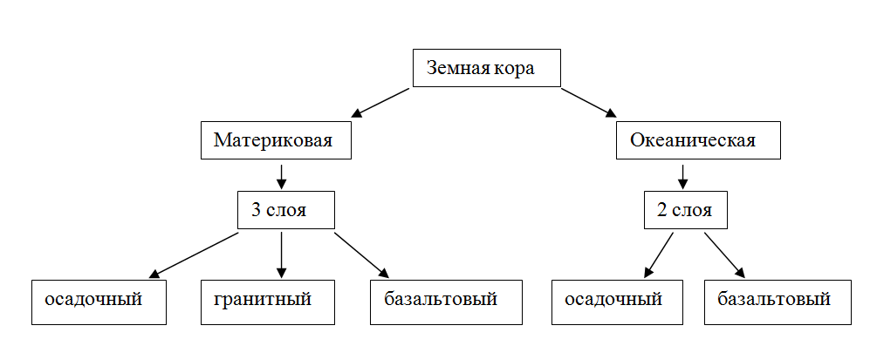  К какому выводу вы пришли?  Внимание на экран проверяем Слайд 10  -Я думаю, у каждого из вас возник вопрос: как же люди узнали, что находится внутри Земли?  -Какой метод изучения глубинного внутреннего строения Земли вы можете назвать, посмотрев данный видеосюжет?(Сейсмической разведки)  Он основан на изучении естественных или «искусственных землетрясений», вызываемых взрывами или ударными воздействиями на земную кору.  Назовите профессии людей, которые изучают или причастны к изучению недр земли (геологи, шахтёры, сейсмологи, геофизики, вулканологи.)  Как вы думаете, земная кора составляет единое целое или нет?  Сейчас с помощью видеофрагмента мы сможем подтвердить или опровергнуть ваши предположения.  Видео о литосферных плитах  Действительно, земная кора состоит из литосферных плит.  Мы с вами находимся на евразийской плите и давайте встанем и попытаемся почувствовать как она движется. Она движется со скоростью 2 см в год. | Материки и океаны  Мы выяснили, что земная кора бывает 2 видов (материковая и океаническая), в материковой коре выделяют 3 слоя – это гранитный, осадочный и базальтовый, а в океанической 2 слоя осадочный и базальтовый.
Этап закрепления и первичной проверки  Стадия осмысления | Закрепить и проверить знания по данной теме. | Сейчас чтобы узнать насколько хорошо вы усвоили знания по сегодняшней теме, я предлагаю вам выполнить небольшую самостоятельную работу. Выполняем задание № 5 в бортовых журналах.  Заполните пропуски  В центре Земли находится ядро, радиус которого примерно равен 3,5 тыс. км, а температуры соответствуют 6000°С. Наибольшей по объёму внутренней оболочкой является мантия, температура которой 2000 °С. Земная кора подразделяется на два основных типа: материковая и океаническая . Под материками земная кора толще, чем под океанами и имеет 3 слоя. | Самостоятельная работа.
Стадия рефлексии | Рефлексия деятельности | Ребята,какую цель сегодня на уроке мы ставили? (сформировать представление о внутреннем строении Земли)  Как вы думаете, мы справились с этой задачей? Да.  То есть цель урока достигнута? Да.  Прием «что если»!  Пришло время подвести итог урока.  Что было бы, если бы земная кора была мягкой?  Что было бы, если бы литосферные плиты не двигались?  Как вы думаете, пригодятся ли вам в будущем знания, полученные на уроке?  Слайд 14 | Отвечают на вопросы  Осуществляют рефлексию деятельности на уроке.
Итог урока |  | Спасибо за урок!!!

